MATRIZ 4 – BIENES NACIONALES RELEVANTES PARA LA OBRA PÚBLICA DEL SECTOR TRANSPORTE

Para determinar uno o varios bienes nacionales relevantes la Entidad Estatal debe aplicar los criterios establecidos en el artículo 2.2.1.2.4.2.9. del Decreto 1082 de 2015 y los previstos en esta Matriz. La aplicación de estos criterios deberá constar en los estudios y documentos previos. Para ello la Entidad podrá tener en cuenta los bienes enlistados, de manera enunciativa, en esta matriz de acuerdo con las distintas actividades de obra pública contempladas en la Matriz 1 – Experiencia de los diferentes documentos tipo expedidos para la contratación de obra pública de infraestructura de transporte.

En cumplimiento de los referidos criterios, la Entidad Estatal deberá desarrollar la siguiente metodología para identificar los bienes nacionales relevantes para la ejecución del objeto a contratar:

- Identificar dentro del Presupuesto Oficial los bienes o insumos requeridos para la ejecución del proyecto. En este caso, el presupuesto es de CIENTO TRECE MILLONES ($113.000.000 COP) M/CTE.

- Calcular el valor parcial de los bienes o insumos identificados, para lo cual se deberá multiplicar el valor unitario de cada uno por la cantidad requerida.

ÍTEM | DESCRIPCIÓN DE LA ACTIVIDAD | VALOR PARCIAL
1 | Inspección, general del funcionamiento de los controladores y elementos instalados en los cruces tipo ETRA RD, ETRA City, IMATIC Cova, IMATIC Mini Cova y TINSA. Verificar y reportar el estado del cruce y de los movimientos de la intersección. | $ 97.871,50
2 | Limpieza interior y exterior de los controladores de tráfico instalados en el municipio de Popayán, limpieza e impermeabilización de los componentes del controlador tarjetas, cableado a la acometida y elementos de soporte (ventiladores, cambio de filtros), impermeabilización del interior del equipo. | $ 458.353,00
3 | Diagnostico de Daño Reportado | $ 547.105,50
4 | Actualización de programación y horario en Reloj interno del Controlador | $ 363.522,00
5 | Programación de los módulos de: CPU y/o tarjetas de control y revisión de la correcta programación de los controladores Etra, Tinsa e lmatic. El contratista debe contar con el software de programación. | $ 311.242,00
6 | Reparación tarjeta fuente FACO para controlador ETRA RD, ETRA CITY.Y ETRA ECOCITY | $ 1.079.862,50
7 | Reparación tarjeta C.P.U para controlador ETRA RD, ETRA CITY Y ETRA ECOCITY. | $ 1.284.965,50
8 | Reparación tarjeta de salida para controlador ETRA RD, ETRA CITY y ETRA ECOCITY. | $ 938.650,00
9 | Reparación tarjeta C.P.U o control para controlador IMATIC COVA. | $ 623.700,50
10 | Reparación tarjeta de salida para controlador IMATIC COVA. | $ 526.438,00
11 | Reparación tarjeta de control para controlador TINSA | $ 494.826,50
12 | Reparación tarjeta de salida para controlador TINSA | $ 370.816,00
13 | Reparación de Cableado Eléctrico interno para controlador ETRA- TINSA-IMATIC | $ 575.069,50
14 | Reparación Tarjeta de señales lógicas y comunicaciones para controlador Etra, Imatic y Tinsa. | $ 965.339,00
15 | Suministro e instalación en semáforo vehicular sujeción ménsula de módulo tipo led de 8" de 90 o más puntos de led color rojo - amarillo – verde. | $ 1.035.854,50
16 | Suministro e instalación en semáforo vehicular sujeción mástil de módulo tipo led de 8" de 90 o más puntos de led color rojo - amarillo – verde. | $ 821.875,50
17 | Suministro e instalación en semáforo peatonal de sujeción mástil de módulo tipo led de 8" animado de led color rojo – verde | $ 874.154,50
18 | Suministro e instalación en semáforo vehicular sujeción mástil de módulo tipo led de 8" flecha de cruce color rojo, amarillo y verde. | $ 849.838,00
19 | Suministro e instalación en semáforo vehicular sujeción ménsula de módulo tipo led de 8" de flecha de cruce color rojo – amarillo- verde. | $ 857.133,50
20 | Suministro e instalación de módulo de conteo descendente/ascendente incluye carcasa y soportes (no incluye poste) | $ 2.161.678,00
21 | Suministro e instalación de semáforo vehicular tipo led sujeción ménsula (S2) incluye soportes (no incluye poste). | $ 3.775.033,50
22 | Suministro e instalación de semáforo vehicular tipo led sujeción mástil incluye soportes (no incluye poste). | $ 3.480.811,50
23 | Suministro e instalación semáforo peatonal animado de 200mm incluye soportes (no incluye poste). | $ 2.853.464,00
24 | Suministro e instalación de curva para poste tipo ménsula T2. | $ 2.077.788,00
25 | Suministro e instalación de módulo color amarillo + contador decreciente de dos dígitos rojo+ verde tipo led de 12". | $ 1.150.139,50
26 | Suministro e instalación en semáforo sujeción mástil de módulo tipo led de 12" flecha de cruce color rojo, amarillo y verde. | $ 860.780,50
27 | Suministro e instalación en semáforo sujeción ménsula de módulo tipo led de 12" de flecha de cruce color rojo, amarillo y verde. | $ 847.406,50
28 | Suministro e instalación de tapa cámara de inspección en concreto reforzado, en ángulo de 1"1/2 (50 X 50 cm) | $ 407.727,50
29 | Suministro e instalación de tapa cámara de inspección en concreto reforzado, en ángulo de 1"1/2 (50 X 70 cm) | $ 546.231,00
30 | Suministro e instalación de tapa cámara de inspección en concreto reforzado, en ángulo de 1"1/2 (45 X 45 cm) | $ 392.165,00
31 | Suministro e instalación de tapa cámara de inspección en concreto reforzado, en ángulo de 1"1/2 (40 X 70 cm) | $ 508.809,00
32 | Suministro e instalación de tapa cámara de inspección en concreto reforzado, en ángulo de 1"1/2 (60 X 60 cm) | $ 558.681,00
33 | Suministro e instalación de tapa cámara de inspección en concreto reforzado, en ángulo de 1"1/2 (40 X 40 cm) | $ 378.598,00
34 | Suministro e instalación de cable encauchetado 4 x 16 | $ 18.237,50
35 | Suministro e instalación de cable encauchetado 3 x 16 | $ 17.498,50
36 | Suministro e instalación de cable antifraude para acometida eléctrica | $ 26.439,50
37 | Adecuación acometida eléctrica en intersección semafórica | $ 1.030.992,50
38 | Suministro e instalación de Fuente de voltaje de 5V/ 12V -120 | $ 437.685,50
39 | Suministro e instalación de breakers monopolares. | $ 308.811,50
40 | Suministro e instalación de Breaker bipolares | $ 398.779,00
41 | Suministro e instalación de Breaker Matic | $ 486.316,50
42 | Desmonte poste tipo mástil T1 | $ 241.942,50
43 | Desmonte poste tipo ménsula T2 | $ 508.200,50
44 | Desmonte semáforo vehicular o peatonal sujeción mástil (S1 o S3) | $ 190.879,50
45 | Desmonte semáforo vehicular sujeción ménsula S2 | $ 382.974,50
46 | Instalación poste tipo ménsula T2 | $ 499.690,00
47 | Instalación poste tipo mastil T1 | $ 241.942,50
48 | Instalación semáforo vehicular o peatonal sujeción mástil | $ 192.095,00
49 | Instalación de semáforo vehicular sujeción ménsula | $ 402.427,50
50 | Suministro e instalación de poste tipo ménsula T2 redondo. | $ 4.357.398,00
51 | Suministro e instalación de poste tipo mástil T1 redondo. | $ 2.640.699,50
52 | Traslado y disposición de Postes en mal estado T1 y T2 a la secretaria de Tránsito y transporte del municipio | $ 623.700,50
53 | Traslado, instalación y puesta en servicio de controlador de tráfico | $ 2.076.572,50
54 | Suministro e Instalación de Memoria TIMEKEEPER para tarjeta C.P.U controlador ETRA | $ 541.027,00
55 | Reparación de Gabinete para controlador semafórico ETRA city, ETRA RD, IMATIC y TINSA. | $ 2.046.178,00
56 | Suministro e instalación de Chapa de seguridad para cierre en tres puntos para gabinete de controlador semafórico | $ 475.375,00
57 | Construcción base de controlador de tráfico 80*1.20*40 | $ 1.006.675,00
58 | Construcción de Caja de inspección en concreto de 2500 PSI con sección libre (40x40 cm) h=40 cm. Incluye tapa de concreto reforzado, con marco y contra marco metálico | $ 939.807,00
59 | Canalización en tubería Conduit de 2” para semaforización | $ 62.005,50
60 | Reconstrucción de andenes o áreas intervenidas | $ 70.516,00
61 | Arreglo y reconstrucción de bases de semáforo en concreto de 0.50m * 0.50m * 0.10m | $ 310.026,50
62 | Suministro e instalación de Reforzamiento caja de inspección | $ 350.148,00
63 | Limpieza exterior módulos led tipo mástil. | $ 72.948,00
64 | Limpieza exterior módulos led tipo ménsula. | $ 184.799,50
65 | Construcción de base en concreto de 2.500psi para poste T1,T1X, T2 y troncocónicos | $ 1.641.319,00
66 | Limpieza y pintura de poste tipo ménsula T2 en amarillo con franjas negras | $ 1.178.102,50
67 | Limpieza y pintura de poste tipo mástil T1 en amarillo con franjas negras. | $ 731.906,50
68 | Suministro e instalación de pulsador para el semáforo actuado. | $ 2.398.758,00
69 | Suministro e instalación de Tarjeta de salida ETRA RD, incluye puesta en servicio | $ 5.106.325,50
70 | Suministro e Instalación de Tarjeta de salida ETRA City, incluye puesta en servicio | $ 7.021.197,50
71 | Suministro e instalación de tarjeta CPU para controlador ETRA RD, incluye puesta en servicio | $ 8.309.937,50
72 | Suministro e instalación de tarjeta CPU para controlador ETRA City, incluye puesta en servicio | $ 10.204.141,00
73 | Suministro e instalación de tarjeta FACO para controlador ETRA RD, incluye puesta en servicio. | $ 5.900.238,00
74 | Suministro e instalación de tarjeta FACO para controlador ETRA city, incluye puesta en servicio. | $ 6.587.160,50
75 | Suministro e instalación de tarjeta de control para controlador IMATIC COVA, incluye puesta en servicio. | $ 4.580.006,00
76 | Suministro e instalación de tarjeta de salida para controlador IMATIC COVA, incluye puesta en servicio. | $ 2.838.873,50
77 | Suministro e instalación de tarjeta de control para controlador TINSA, incluye puesta en servicio. | $ 5.695.984,50
78 | Suministro e instalación de tarjeta de salida para controlador TINSA, incluye puesta en servicio. | $ 3.717.892,50
79 | Construcción sistema Polo a tierra | $ 2.340.399,00
80 | Desinstalación y traslado a Secretaria de Tránsito de Controlador de Tráfico a Secretaría de Tránsito y Transporte del Municipio. | $ 1.798.157,00
81 | Suministro e instalación de gabinete anti vandalismo ADAPTABLE para controlador tipo ETRA RD,ETRA CITY,IMATIC COVA, MINI COVA,TINSA. | $ 4.726.999,00
82 | Suministro e instalación de semáforo para biciusuarios dinámico tres colores Rojo amarillo verde led 200mm para cicloruta | $ 3.253.459,50

- Calcular el valor total realizando la sumatoria de los valores parciales de los bienes o insumos requeridos en el proyecto.
VALOR TOTAL | $ 132.249.576

- Determinar el porcentaje de participación de cada bien o insumo usando su valor parcial divido por el valor total, cociente que deberá ser multiplicado por cien (100). Para esto se aplicará la siguiente fórmula:



ÍTEM | DESCRIPCIÓN DE LA ACTIVIDAD | VALOR | PORCENTAJE DE PARTICIPACIÓN
1 | Inspección, general del funcionamiento de los controladores y elementos instalados en los cruces tipo ETRA RD, ETRA City, IMATIC Cova, IMATIC Mini Cova y TINSA. Verificar y reportar el estado del cruce y de los movimientos de la intersección. | $ 97.871,50 | 0,0740%
2 | Limpieza interior y exterior de los controladores de tráfico instalados en el municipio de Popayán, limpieza e impermeabilización de los componentes del controlador tarjetas, cableado a la acometida y elementos de soporte (ventiladores, cambio de filtros), impermeabilización del interior del equipo. | $ 458.353,00 | 0,3466%
3 | Diagnostico de Daño Reportado | $ 547.105,50 | 0,4137%
4 | Actualización de programación y horario en Reloj interno del Controlador | $ 363.522,00 | 0,2749%
5 | Programación de los módulos de: CPU y/o tarjetas de control y revisión de la correcta programación de los controladores Etra, Tinsa e lmatic. El contratista debe contar con el software de programación. | $ 311.242,00 | 0,2353%
6 | Reparación tarjeta fuente FACO para controlador ETRA RD, ETRA CITY.Y ETRA ECOCITY | $ 1.079.862,50 | 0,8165%
7 | Reparación tarjeta C.P.U para controlador ETRA RD, ETRA CITY Y ETRA ECOCITY. | $ 1.284.965,50 | 0,9716%
8 | Reparación tarjeta de salida para controlador ETRA RD, ETRA CITY y ETRA ECOCITY. | $ 938.650,00 | 0,7098%
9 | Reparación tarjeta C.P.U o control para controlador IMATIC COVA. | $ 623.700,50 | 0,4716%
10 | Reparación tarjeta de salida para controlador IMATIC COVA. | $ 526.438,00 | 0,3981%
11 | Reparación tarjeta de control para controlador TINSA | $ 494.826,50 | 0,3742%
12 | Reparación tarjeta de salida para controlador TINSA | $ 370.816,00 | 0,2804%
13 | Reparación de Cableado Eléctrico interno para controlador ETRA- TINSA-IMATIC | $ 575.069,50 | 0,4348%
14 | Reparación Tarjeta de señales lógicas y comunicaciones para controlador Etra, Imatic y Tinsa | $ 965.339,00 | 0,7299%
15 | Suministro e instalación en semáforo vehicular sujeción ménsula de módulo tipo led de 8" de 90 o más puntos de led color rojo - amarillo – verde | $ 1.035.854,50 | 0,7833%
16 | Suministro e instalación en semáforo vehicular sujeción mástil de módulo tipo led de 8" de 90 o más puntos de led color rojo - amarillo – verde | $ 821.875,50 | 0,6215%
17 | Suministro e instalación en semáforo peatonal de sujeción mástil de módulo tipo led de 8" animado de led color rojo – verde | $ 874.154,50 | 0,6610%
18 | Suministro e instalación en semáforo vehicular sujeción mástil de módulo tipo led de 8" flecha de cruce color rojo, amarillo y verde. | $ 849.838,00 | 0,6426%
19 | Suministro e instalación en semáforo vehicular sujeción ménsula de módulo tipo led de 8" de flecha de cruce color rojo – amarillo- verde. | $ 857.133,50 | 0,6481%
20 | Suministro e instalación de módulo de conteo descendente/ascendente incluye carcasa y soportes (no incluye poste) | $ 2.161.678,00 | 1,6345%
21 | Suministro e instalación de semáforo vehicular tipo led sujeción ménsula (S2) incluye soportes (no incluye poste). | $ 3.775.033,50 | 2,8545%
22 | Suministro e instalación de semáforo vehicular tipo led sujeción mástil incluye soportes (no incluye poste). | $ 3.480.811,50 | 2,6320%
23 | Suministro e instalación semáforo peatonal animado de 200mm incluye soportes (no incluye poste). | $ 2.853.464,00 | 2,1576%
24 | Suministro e instalación de curva para poste tipo ménsula T2. | $ 2.077.788,00 | 1,5711%
25 | Suministro e instalación de módulo color amarillo + contador decreciente de dos dígitos rojo+ verde tipo led de 12". | $ 1.150.139,50 | 0,8697%
26 | Suministro e instalación en semáforo sujeción mástil de módulo tipo led de 12" flecha de cruce color rojo, amarillo y verde. | $ 860.780,50 | 0,6509%
27 | Suministro e instalación en semáforo sujeción ménsula de módulo tipo led de 12" de flecha de cruce color rojo, amarillo y verde. | $ 847.406,50 | 0,6408%
28 | Suministro e instalación de tapa cámara de inspección en concreto reforzado, en ángulo de 1"1/2 (50 X 50 cm) | $ 407.727,50 | 0,3083%
29 | Suministro e instalación de tapa cámara de inspección en concreto reforzado, en ángulo de 1"1/2 (50 X 70 cm) | $ 546.231,00 | 0,4130%
30 | Suministro e instalación de tapa cámara de inspección en concreto reforzado, en ángulo de 1"1/2 (45 X 45 cm) | $ 392.165,00 | 0,2965%
31 | Suministro e instalación de tapa cámara de inspección en concreto reforzado, en ángulo de 1"1/2 (40 X 70 cm) | $ 508.809,00 | 0,3847%
32 | Suministro e instalación de tapa cámara de inspección en concreto reforzado, en ángulo de 1"1/2 (60 X 60 cm) | $ 558.681,00 | 0,4224%
33 | Suministro e instalación de tapa cámara de inspección en concreto reforzado, en ángulo de 1"1/2 (40 X 40 cm) | $ 378.598,00 | 0,2863%
34 | Suministro e instalación de cable encauchetado 4 x 16 | $ 18.237,50 | 0,0138%
35 | Suministro e instalación de cable encauchetado 3 x 16 | $ 17.498,50 | 0,0132%
36 | Suministro e instalación de cable antifraude para acometida eléctrica | $ 26.439,50 | 0,0200%
37 | Adecuación acometida eléctrica en intersección semafórica | $ 1.030.992,50 | 0,7796%
38 | Suministro e instalación de Fuente de voltaje de 5V/ 12V -120 | $ 437.685,50 | 0,3310%
39 | Suministro e instalación de breakers monopolares. | $ 308.811,50 | 0,2335%
40 | Suministro e instalación de Breaker bipolares | $ 398.779,00 | 0,3015%
41 | Suministro e instalación de Breaker Matic | $ 486.316,50 | 0,3677%
42 | Desmonte poste tipo mástil T1 | $ 241.942,50 | 0,1829%
43 | Desmonte poste tipo ménsula T2 | $ 508.200,50 | 0,3843%
44 | Desmonte semáforo vehicular o peatonal sujeción mástil (S1 o S3) | $ 190.879,50 | 0,1443%
45 | Desmonte semáforo vehicular sujeción ménsula S2 | $ 382.974,50 | 0,2896%
46 | Instalación poste tipo ménsula T2 | $ 499.690,00 | 0,3778%
47 | Instalación poste tipo mastil T1 | $ 241.942,50 | 0,1829%
48 | Instalación semáforo vehicular o peatonal sujeción mástil | $ 192.095,00 | 0,1453%
49 | Instalación de semáforo vehicular sujeción ménsula | $ 402.427,50 | 0,3043%
50 | Suministro e instalación de poste tipo ménsula T2 redondo. | $ 4.357.398,00 | 3,2948%
51 | Suministro e instalación de poste tipo mástil T1 redondo. | $ 2.640.699,50 | 1,9968%
52 | Traslado y disposición de Postes en mal estado T1 y T2 a la secretaria de Tránsito y transporte del municipio | $ 623.700,50 | 0,4716%
53 | Traslado, instalación y puesta en servicio de controlador de tráfico | $ 2.076.572,50 | 1,5702%
54 | Suministro e Instalación de Memoria TIMEKEEPER para tarjeta C.P.U controlador ETRA | $ 541.027,00 | 0,4091%
55 | Reparación de Gabinete para controlador semafórico ETRA city, ETRA RD, IMATIC y TINSA. | $ 2.046.178,00 | 1,5472%
56 | Suministro e instalación de Chapa de seguridad para cierre en tres puntos para gabinete de controlador semafórico | $ 475.375,00 | 0,3595%
57 | Construcción base de controlador de tráfico 80*1.20*40 | $ 1.006.675,00 | 0,7612%
58 | Construcción de Caja de inspección en concreto de 2500 PSI con sección libre (40x40 cm) h=40 cm. Incluye tapa de concreto reforzado, con marco y contra marco metálico | $ 939.807,00 | 0,7106%
59 | Canalización en tubería Conduit de 2” para semaforización | $ 62.005,50 | 0,0469%
60 | Reconstrucción de andenes o áreas intervenidas | $ 70.516,00 | 0,0533%
61 | Arreglo y reconstrucción de bases de semáforo en concreto de 0.50m * 0.50m * 0.10m | $ 310.026,50 | 0,2344%
62 | Suministro e instalación de Reforzamiento caja de inspección | $ 350.148,00 | 0,2648%
63 | Limpieza exterior módulos led tipo mástil. | $ 72.948,00 | 0,0552%
64 | Limpieza exterior módulos led tipo ménsula. | $ 184.799,50 | 0,1397%
65 | Construcción de base en concreto de 2.500psi para poste T1,T1X, T2 y troncocónicos | $ 1.641.319,00 | 1,2411%
66 | Limpieza y pintura de poste tipo ménsula T2 en amarillo con franjas negras | $ 1.178.102,50 | 0,8908%
67 | Limpieza y pintura de poste tipo mástil T1 en amarillo con franjas negras. | $ 731.906,50 | 0,5534%
68 | Suministro e instalación de pulsador para el semáforo actuado. | $ 2.398.758,00 | 1,8138%
69 | Suministro e instalación de Tarjeta de salida ETRA RD, incluye puesta en servicio | $ 5.106.325,50 | 3,8611%
70 | Suministro e Instalación de Tarjeta de salida ETRA City, incluye puesta en servicio | $ 7.021.197,50 | 5,3091%
71 | Suministro e instalación de tarjeta CPU para controlador ETRA RD, incluye puesta en servicio | $ 8.309.937,50 | 6,2835%
72 | Suministro e instalación de tarjeta CPU para controlador ETRA City, incluye puesta en servicio | $ 10.204.141,00 | 7,7158%
73 | Suministro e instalación de tarjeta FACO para controlador ETRA RD, incluye puesta en servicio. | $ 5.900.238,00 | 4,4614%
74 | Suministro e instalación de tarjeta FACO para controlador ETRA city, incluye puesta en servicio. | $ 6.587.160,50 | 4,9809%
75 | Suministro e instalación de tarjeta de control para controlador IMATIC COVA, incluye puesta en servicio. | $ 4.580.006,00 | 3,4632%
76 | Suministro e instalación de tarjeta de salida para controlador IMATIC COVA, incluye puesta en servicio. | $ 2.838.873,50 | 2,1466%
77 | Suministro e instalación de tarjeta de control para controlador TINSA, incluye puesta en servicio. | $ 5.695.984,50 | 4,3070%
78 | Suministro e instalación de tarjeta de salida para controlador TINSA, incluye puesta en servicio. | $ 3.717.892,50 | 2,8113%
79 | Construcción sistema Polo a tierra | $ 2.340.399,00 | 1,7697%
80 | Desinstalación y traslado a Secretaria de Tránsito de Controlador de Tráfico a Secretaría de Tránsito y Transporte del Municipio. | $ 1.798.157,00 | 1,3597%
81 | Suministro e instalación de gabinete anti vandalismo ADAPTABLE para controlador tipo ETRA RD,ETRA CITY,IMATIC COVA, MINI COVA,TINSA. | $ 4.726.999,00 | 3,5743%
82 | Suministro e instalación de semáforo para biciusuarios dinámico tres colores Rojo amarillo verde led 200mm para cicloruta | $ 3.253.459,50 | 2,4601%

- Determinar el porcentaje acumulado entendido como la sumatoria de los porcentajes de participación definidos en el numeral anterior. Para lo cual, se sugiere, organizar los bienes en una tabla, en orden descendente según su porcentaje de participación, disponiendo una fila por cada bien, una columna para el nombre o descripción del bien, otra para el porcentaje de participación y otra en la que se consignará el porcentaje acumulado.

Al bien o insumo que tiene la mayor participación, es decir, el que ocupa el primer lugar en el listado, le corresponderá como porcentaje acumulado el valor asignado como porcentaje de participación. Para el segundo bien el porcentaje acumulado será la suma de su porcentaje de participación con el porcentaje acumulado asignado al bien que lo antecede en el listado. Del mismo modo, para el tercer bien el porcentaje acumulado será la suma de su porcentaje de participación con el porcentaje acumulado calculado para el anterior bien, y así sucesivamente deberá procederse respecto de los demás bienes hasta completar todos los porcentajes acumulados. Para mayor claridad se aplicará la siguiente fórmula.



Donde ${participacion (\%)}_{i}$ son las frecuencias acumuladas o porcentaje de participación (%) calculado.

ÍTEM | DESCRIPCIÓN DE LA ACTIVIDAD | VALOR | PORCENTAJE DE PARTICIPACIÓN | PORCENTAJE ACUMULADO
72 | Suministro e instalación de tarjeta CPU para controlador ETRA City, incluye puesta en servicio | $ 10.204.141,00 | 7,7158% | 7,7158%
71 | Suministro e instalación de tarjeta CPU para controlador ETRA RD, incluye puesta en servicio | $ 8.309.937,50 | 6,2835% | 13,9993%
70 | Suministro e Instalación de Tarjeta de salida ETRA City, incluye puesta en servicio | $ 7.021.197,50 | 5,3091% | 19,3084%
74 | Suministro e instalación de tarjeta FACO para controlador ETRA city, incluye puesta en servicio. | $ 6.587.160,50 | 4,9809% | 24,2893%
73 | Suministro e instalación de tarjeta FACO para controlador ETRA RD, incluye puesta en servicio. | $ 5.900.238,00 | 4,4614% | 28,7507%
77 | Suministro e instalación de tarjeta de control para controlador TINSA, incluye puesta en servicio. | $ 5.695.984,50 | 4,3070% | 33,0577%
69 | Suministro e instalación de Tarjeta de salida ETRA RD, incluye puesta en servicio | $ 5.106.325,50 | 3,8611% | 36,9188%
81 | Suministro e instalación de gabinete anti vandalismo ADAPTABLE para controlador tipo ETRA RD,ETRA CITY,IMATIC COVA, MINI COVA,TINSA. | $ 4.726.999,00 | 3,5743% | 40,4931%
75 | Suministro e instalación de tarjeta de control para controlador IMATIC COVA, incluye puesta en servicio. | $ 4.580.006,00 | 3,4632% | 43,9563%
50 | Suministro e instalación de poste tipo ménsula T2 redondo. | $ 4.357.398,00 | 3,2948% | 47,2511%
21 | Suministro e instalación de semáforo vehicular tipo led sujeción ménsula (S2) incluye soportes (no incluye poste). | $ 3.775.033,50 | 2,8545% | 50,1056%
78 | Suministro e instalación de tarjeta de salida para controlador TINSA, incluye puesta en servicio. | $ 3.717.892,50 | 2,8113% | 52,9169%
22 | Suministro e instalación de semáforo vehicular tipo led sujeción mástil incluye soportes (no incluye poste). | $ 3.480.811,50 | 2,6320% | 55,5489%
82 | Suministro e instalación de semáforo para biciusuarios dinámico tres colores Rojo amarillo verde led 200mm para cicloruta | $ 3.253.459,50 | 2,4601% | 58,0089%
23 | Suministro e instalación semáforo peatonal animado de 200mm incluye soportes (no incluye poste). | $ 2.853.464,00 | 2,1576% | 60,1666%
76 | Suministro e instalación de tarjeta de salida para controlador IMATIC COVA, incluye puesta en servicio. | $ 2.838.873,50 | 2,1466% | 62,3132%
51 | Suministro e instalación de poste tipo mástil T1 redondo. | $ 2.640.699,50 | 1,9968% | 64,3099%
68 | Suministro e instalación de pulsador para el semáforo actuado. | $ 2.398.758,00 | 1,8138% | 66,1238%
79 | Construcción sistema Polo a tierra | $ 2.340.399,00 | 1,7697% | 67,8934%
20 | Suministro e instalación de módulo de conteo descendente/ascendente incluye carcasa y soportes (no incluye poste) | $ 2.161.678,00 | 1,6345% | 69,5280%
24 | Suministro e instalación de curva para poste tipo ménsula T2. | $ 2.077.788,00 | 1,5711% | 71,0991%
53 | Traslado, instalación y puesta en servicio de controlador de tráfico | $ 2.076.572,50 | 1,5702% | 72,6693%
55 | Reparación de Gabinete para controlador semafórico ETRA city, ETRA RD, IMATIC y TINSA. | $ 2.046.178,00 | 1,5472% | 74,2165%
80 | Desinstalación y traslado a Secretaria de Tránsito de Controlador de Tráfico a Secretaría de Tránsito y Transporte del Municipio. | $ 1.798.157,00 | 1,3597% | 75,5762%
65 | Construcción de base en concreto de 2.500psi para poste T1,T1X, T2 y troncocónicos | $ 1.641.319,00 | 1,2411% | 76,8172%
7 | Reparación tarjeta C.P.U para controlador ETRA RD, ETRA CITY Y ETRA ECOCITY. | $ 1.284.965,50 | 0,9716% | 77,7889%
66 | Limpieza y pintura de poste tipo ménsula T2 en amarillo con franjas negras | $ 1.178.102,50 | 0,8908% | 78,6797%
25 | Suministro e instalación de módulo color amarillo + contador decreciente de dos dígitos rojo+ verde tipo led de 12". | $ 1.150.139,50 | 0,8697% | 79,5494%
6 | Reparación tarjeta fuente FACO para controlador ETRA RD, ETRA CITY.Y ETRA ECOCITY | $ 1.079.862,50 | 0,8165% | 80,3659%
15 | Suministro e instalación en semáforo vehicular sujeción ménsula de módulo tipo led de 8" de 90 o más puntos de led color rojo - amarillo – verde | $ 1.035.854,50 | 0,7833% | 81,1491%
37 | Adecuación acometida eléctrica en intersección semafórica | $ 1.030.992,50 | 0,7796% | 81,9287%
57 | Construcción base de controlador de tráfico 80*1.20*40 | $ 1.006.675,00 | 0,7612% | 82,6899%
14 | Reparación Tarjeta de señales lógicas y comunicaciones para controlador Etra, Imatic y Tinsa | $ 965.339,00 | 0,7299% | 83,4199%
58 | Construcción de Caja de inspección en concreto de 2500 PSI con sección libre (40x40 cm) h=40 cm. Incluye tapa de concreto reforzado, con marco y contra marco metálico | $ 939.807,00 | 0,7106% | 84,1305%
8 | Reparación tarjeta de salida para controlador ETRA RD, ETRA CITY y ETRA ECOCITY. | $ 938.650,00 | 0,7098% | 84,8402%
17 | Suministro e instalación en semáforo peatonal de sujeción mástil de módulo tipo led de 8" animado de led color rojo – verde | $ 874.154,50 | 0,6610% | 85,5012%
26 | Suministro e instalación en semáforo sujeción mástil de módulo tipo led de 12" flecha de cruce color rojo, amarillo y verde. | $ 860.780,50 | 0,6509% | 86,1521%
19 | Suministro e instalación en semáforo vehicular sujeción ménsula de módulo tipo led de 8" de flecha de cruce color rojo – amarillo- verde. | $ 857.133,50 | 0,6481% | 86,8002%
18 | Suministro e instalación en semáforo vehicular sujeción mástil de módulo tipo led de 8" flecha de cruce color rojo, amarillo y verde. | $ 849.838,00 | 0,6426% | 87,4428%
27 | Suministro e instalación en semáforo sujeción ménsula de módulo tipo led de 12" de flecha de cruce color rojo, amarillo y verde. | $ 847.406,50 | 0,6408% | 88,0836%
16 | Suministro e instalación en semáforo vehicular sujeción mástil de módulo tipo led de 8" de 90 o más puntos de led color rojo - amarillo – verde | $ 821.875,50 | 0,6215% | 88,7050%
67 | Limpieza y pintura de poste tipo mástil T1 en amarillo con franjas negras. | $ 731.906,50 | 0,5534% | 89,2585%
9 | Reparación tarjeta C.P.U o control para controlador IMATIC COVA. | $ 623.700,50 | 0,4716% | 89,7301%
52 | Traslado y disposición de Postes en mal estado T1 y T2 a la secretaria de Tránsito y transporte del municipio | $ 623.700,50 | 0,4716% | 90,2017%
13 | Reparación de Cableado Eléctrico interno para controlador ETRA- TINSA-IMATIC | $ 575.069,50 | 0,4348% | 90,6365%
32 | Suministro e instalación de tapa cámara de inspección en concreto reforzado, en ángulo de 1"1/2 (60 X 60 cm) | $ 558.681,00 | 0,4224% | 91,0590%
3 | Diagnostico de Daño Reportado | $ 547.105,50 | 0,4137% | 91,4727%
29 | Suministro e instalación de tapa cámara de inspección en concreto reforzado, en ángulo de 1"1/2 (50 X 70 cm) | $ 546.231,00 | 0,4130% | 91,8857%
54 | Suministro e Instalación de Memoria TIMEKEEPER para tarjeta C.P.U controlador ETRA | $ 541.027,00 | 0,4091% | 92,2948%
10 | Reparación tarjeta de salida para controlador IMATIC COVA. | $ 526.438,00 | 0,3981% | 92,6929%
31 | Suministro e instalación de tapa cámara de inspección en concreto reforzado, en ángulo de 1"1/2 (40 X 70 cm) | $ 508.809,00 | 0,3847% | 93,0776%
43 | Desmonte poste tipo ménsula T2 | $ 508.200,50 | 0,3843% | 93,4619%
46 | Instalación poste tipo ménsula T2 | $ 499.690,00 | 0,3778% | 93,8397%
11 | Reparación tarjeta de control para controlador TINSA | $ 494.826,50 | 0,3742% | 94,2139%
41 | Suministro e instalación de Breaker Matic | $ 486.316,50 | 0,3677% | 94,5816%
56 | Suministro e instalación de Chapa de seguridad para cierre en tres puntos para gabinete de controlador semafórico | $ 475.375,00 | 0,3595% | 94,9410%
2 | Limpieza interior y exterior de los controladores de tráfico instalados en el municipio de Popayán, limpieza e impermeabilización de los componentes del controlador tarjetas, cableado a la acometida y elementos de soporte (ventiladores, cambio de filtros), impermeabilización del interior del equipo. | $ 458.353,00 | 0,3466% | 95,2876%
38 | Suministro e instalación de Fuente de voltaje de 5V/ 12V -120 | $ 437.685,50 | 0,3310% | 95,6186%
28 | Suministro e instalación de tapa cámara de inspección en concreto reforzado, en ángulo de 1"1/2 (50 X 50 cm) | $ 407.727,50 | 0,3083% | 95,9269%
49 | Instalación de semáforo vehicular sujeción ménsula | $ 402.427,50 | 0,3043% | 96,2312%
40 | Suministro e instalación de Breaker bipolares | $ 398.779,00 | 0,3015% | 96,5327%
30 | Suministro e instalación de tapa cámara de inspección en concreto reforzado, en ángulo de 1"1/2 (45 X 45 cm) | $ 392.165,00 | 0,2965% | 96,8292%
45 | Desmonte semáforo vehicular sujeción ménsula S2 | $ 382.974,50 | 0,2896% | 97,1188%
33 | Suministro e instalación de tapa cámara de inspección en concreto reforzado, en ángulo de 1"1/2 (40 X 40 cm) | $ 378.598,00 | 0,2863% | 97,4051%
12 | Reparación tarjeta de salida para controlador TINSA | $ 370.816,00 | 0,2804% | 97,6855%
4 | Actualización de programación y horario en Reloj interno del Controlador | $ 363.522,00 | 0,2749% | 97,9604%
62 | Suministro e instalación de Reforzamiento caja de inspección | $ 350.148,00 | 0,2648% | 98,2251%
5 | Programación de los módulos de: CPU y/o tarjetas de control y revisión de la correcta programación de los controladores Etra, Tinsa e lmatic. El contratista debe contar con el software de programación. | $ 311.242,00 | 0,2353% | 98,4605%
61 | Arreglo y reconstrucción de bases de semáforo en concreto de 0.50m * 0.50m * 0.10m | $ 310.026,50 | 0,2344% | 98,6949%
39 | Suministro e instalación de breakers monopolares. | $ 308.811,50 | 0,2335% | 98,9284%
42 | Desmonte poste tipo mástil T1 | $ 241.942,50 | 0,1829% | 99,1114%
47 | Instalación poste tipo mastil T1 | $ 241.942,50 | 0,1829% | 99,2943%
48 | Instalación semáforo vehicular o peatonal sujeción mástil | $ 192.095,00 | 0,1453% | 99,4395%
44 | Desmonte semáforo vehicular o peatonal sujeción mástil (S1 o S3) | $ 190.879,50 | 0,1443% | 99,5839%
64 | Limpieza exterior módulos led tipo ménsula. | $ 184.799,50 | 0,1397% | 99,7236%
1 | Inspección, general del funcionamiento de los controladores y elementos instalados en los cruces tipo ETRA RD, ETRA City, IMATIC Cova, IMATIC Mini Cova y TINSA. Verificar y reportar el estado del cruce y de los movimientos de la intersección. | $ 97.871,50 | 0,0740% | 99,7976%
63 | Limpieza exterior módulos led tipo mástil. | $ 72.948,00 | 0,0552% | 99,8528%
60 | Reconstrucción de andenes o áreas intervenidas | $ 70.516,00 | 0,0533% | 99,9061%
59 | Canalización en tubería Conduit de 2” para semaforización | $ 62.005,50 | 0,0469% | 99,9530%
36 | Suministro e instalación de cable antifraude para acometida eléctrica | $ 26.439,50 | 0,0200% | 99,9730%
34 | Suministro e instalación de cable encauchetado 4 x 16 | $ 18.237,50 | 0,0138% | 99,9868%
35 | Suministro e instalación de cable encauchetado 3 x 16 | $ 17.498,50 | 0,0132% | 100,0000%

- Identificar los bienes o insumos cuyo porcentaje acumulado esté dentro del ochenta por ciento (80%) o un valor aproximado por debajo.

ÍTEM | DESCRIPCIÓN DE LA ACTIVIDAD | VALOR | PORCENTAJE DE PARTICIPACIÓN | PORCENTAJE ACUMULADO
72 | Suministro e instalación de tarjeta CPU para controlador ETRA City, incluye puesta en servicio | $ 10.204.141,00 | 7,7158% | 7,7158%
71 | Suministro e instalación de tarjeta CPU para controlador ETRA RD, incluye puesta en servicio | $ 8.309.937,50 | 6,2835% | 13,9993%
70 | Suministro e Instalación de Tarjeta de salida ETRA City, incluye puesta en servicio | $ 7.021.197,50 | 5,3091% | 19,3084%
74 | Suministro e instalación de tarjeta FACO para controlador ETRA city, incluye puesta en servicio. | $ 6.587.160,50 | 4,9809% | 24,2893%
73 | Suministro e instalación de tarjeta FACO para controlador ETRA RD, incluye puesta en servicio. | $ 5.900.238,00 | 4,4614% | 28,7507%
77 | Suministro e instalación de tarjeta de control para controlador TINSA, incluye puesta en servicio. | $ 5.695.984,50 | 4,3070% | 33,0577%
69 | Suministro e instalación de Tarjeta de salida ETRA RD, incluye puesta en servicio | $ 5.106.325,50 | 3,8611% | 36,9188%
81 | Suministro e instalación de gabinete anti vandalismo ADAPTABLE para controlador tipo ETRA RD,ETRA CITY,IMATIC COVA, MINI COVA,TINSA. | $ 4.726.999,00 | 3,5743% | 40,4931%
75 | Suministro e instalación de tarjeta de control para controlador IMATIC COVA, incluye puesta en servicio. | $ 4.580.006,00 | 3,4632% | 43,9563%
50 | Suministro e instalación de poste tipo ménsula T2 redondo. | $ 4.357.398,00 | 3,2948% | 47,2511%
21 | Suministro e instalación de semáforo vehicular tipo led sujeción ménsula (S2) incluye soportes (no incluye poste). | $ 3.775.033,50 | 2,8545% | 50,1056%
78 | Suministro e instalación de tarjeta de salida para controlador TINSA, incluye puesta en servicio. | $ 3.717.892,50 | 2,8113% | 52,9169%
22 | Suministro e instalación de semáforo vehicular tipo led sujeción mástil incluye soportes (no incluye poste). | $ 3.480.811,50 | 2,6320% | 55,5489%
82 | Suministro e instalación de semáforo para biciusuarios dinámico tres colores Rojo amarillo verde led 200mm para cicloruta | $ 3.253.459,50 | 2,4601% | 58,0089%
23 | Suministro e instalación semáforo peatonal animado de 200mm incluye soportes (no incluye poste). | $ 2.853.464,00 | 2,1576% | 60,1666%
76 | Suministro e instalación de tarjeta de salida para controlador IMATIC COVA, incluye puesta en servicio. | $ 2.838.873,50 | 2,1466% | 62,3132%
51 | Suministro e instalación de poste tipo mástil T1 redondo. | $ 2.640.699,50 | 1,9968% | 64,3099%
68 | Suministro e instalación de pulsador para el semáforo actuado. | $ 2.398.758,00 | 1,8138% | 66,1238%
79 | Construcción sistema Polo a tierra | $ 2.340.399,00 | 1,7697% | 67,8934%
20 | Suministro e instalación de módulo de conteo descendente/ascendente incluye carcasa y soportes (no incluye poste) | $ 2.161.678,00 | 1,6345% | 69,5280%
24 | Suministro e instalación de curva para poste tipo ménsula T2. | $ 2.077.788,00 | 1,5711% | 71,0991%
53 | Traslado, instalación y puesta en servicio de controlador de tráfico | $ 2.076.572,50 | 1,5702% | 72,6693%
55 | Reparación de Gabinete para controlador semafórico ETRA city, ETRA RD, IMATIC y TINSA. | $ 2.046.178,00 | 1,5472% | 74,2165%
80 | Desinstalación y traslado a Secretaria de Tránsito de Controlador de Tráfico a Secretaría de Tránsito y Transporte del Municipio. | $ 1.798.157,00 | 1,3597% | 75,5762%
65 | Construcción de base en concreto de 2.500psi para poste T1,T1X, T2 y troncocónicos | $ 1.641.319,00 | 1,2411% | 76,8172%
7 | Reparación tarjeta C.P.U para controlador ETRA RD, ETRA CITY Y ETRA ECOCITY. | $ 1.284.965,50 | 0,9716% | 77,7889%
66 | Limpieza y pintura de poste tipo ménsula T2 en amarillo con franjas negras | $ 1.178.102,50 | 0,8908% | 78,6797%
25 | Suministro e instalación de módulo color amarillo + contador decreciente de dos dígitos rojo+ verde tipo led de 12". | $ 1.150.139,50 | 0,8697% | 79,5494%

- Identificar los bienes o insumos que cumplan con la condición anterior y en relación con estos se calculará el promedio de su porcentaje de participación. El promedio se calculará realizando la sumatoria de los porcentajes de participación de cada bien, resultado que luego se dividirá entre el número de bienes que se promedian.

PROMEDIO DE LOS BIENES O INSUMOS CUYO PORCENTAJE ACUMULADO ESTÉ POR DEBAJO DEL 80% | 2,8410%

- Los bienes relevantes serán aquellos cuyo porcentaje de participación sea igual o superior al promedio calculado en el paso anterior.

BIENES RELEVANTES
ÍTEM | DESCRIPCIÓN DE LA ACTIVIDAD | VALOR | PORCENTAJE DE PARTICIPACIÓN
72 | Suministro e instalación de tarjeta CPU para controlador ETRA City, incluye puesta en servicio | $ 10.204.141,00 | 7,7158%
71 | Suministro e instalación de tarjeta CPU para controlador ETRA RD, incluye puesta en servicio | $ 8.309.937,50 | 6,2835%
70 | Suministro e Instalación de Tarjeta de salida ETRA City, incluye puesta en servicio | $ 7.021.197,50 | 5,3091%
74 | Suministro e instalación de tarjeta FACO para controlador ETRA city, incluye puesta en servicio. | $ 6.587.160,50 | 4,9809%
73 | Suministro e instalación de tarjeta FACO para controlador ETRA RD, incluye puesta en servicio. | $ 5.900.238,00 | 4,4614%
77 | Suministro e instalación de tarjeta de control para controlador TINSA, incluye puesta en servicio. | $ 5.695.984,50 | 4,3070%
69 | Suministro e instalación de Tarjeta de salida ETRA RD, incluye puesta en servicio | $ 5.106.325,50 | 3,8611%
81 | Suministro e instalación de gabinete anti vandalismo ADAPTABLE para controlador tipo ETRA RD,ETRA CITY,IMATIC COVA, MINI COVA,TINSA. | $ 4.726.999,00 | 3,5743%
75 | Suministro e instalación de tarjeta de control para controlador IMATIC COVA, incluye puesta en servicio. | $ 4.580.006,00 | 3,4632%
50 | Suministro e instalación de poste tipo ménsula T2 redondo. | $ 4.357.398,00 | 3,2948%
21 | Suministro e instalación de semáforo vehicular tipo led sujeción ménsula (S2) incluye soportes (no incluye poste). | $ 3.775.033,50 | 2,8545%

- Verificar si uno o varios bienes que cumplan con lo previsto en el numeral anterior se encuentran incluidos en el Registro de Productores de Bienes Nacionales, en los términos del Decreto 2680 de 2009. De estar incorporados, la Entidad Estatal verificará al momento de publicar el pliego de condiciones definitivo que el registro del bien o insumo esté vigente hasta una fecha posterior a la del cierre del proceso. Para tal efecto, se entiende por fecha del cierre la publicada en el pliego de condiciones definitivo. Verificada la fecha de registro de estos bienes estos serán los que incluya en el numeral 4.3.1 del Pliego de Condiciones.

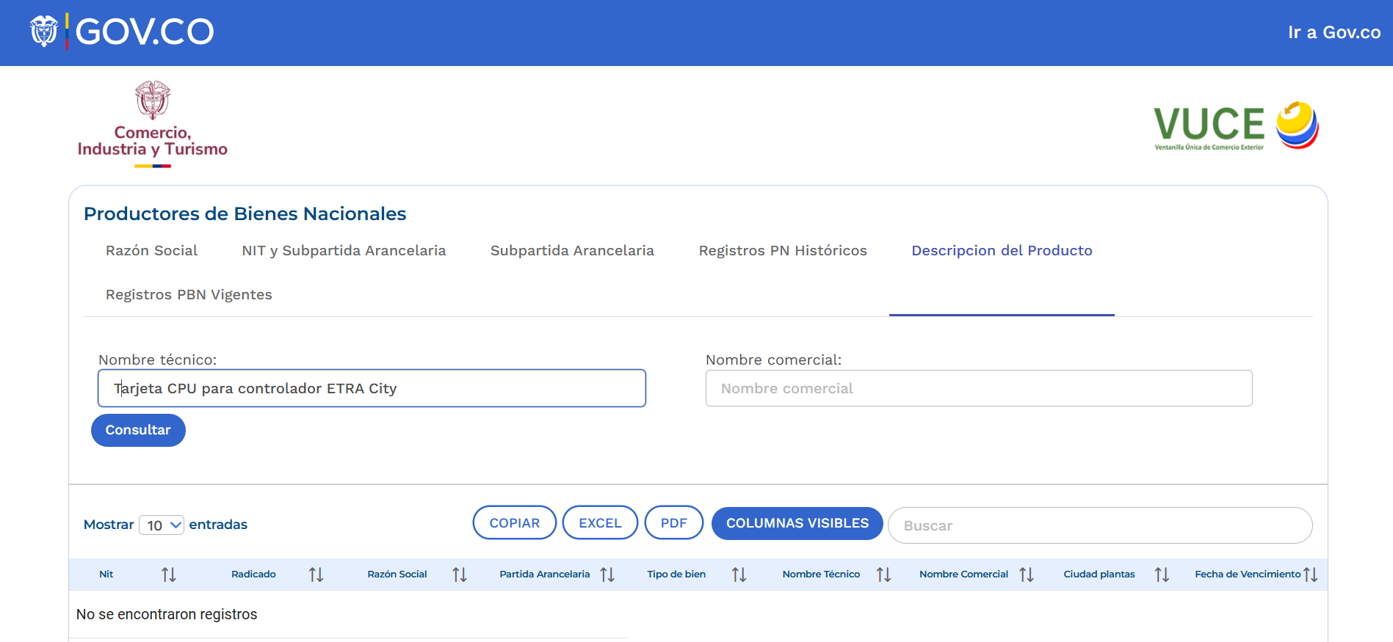
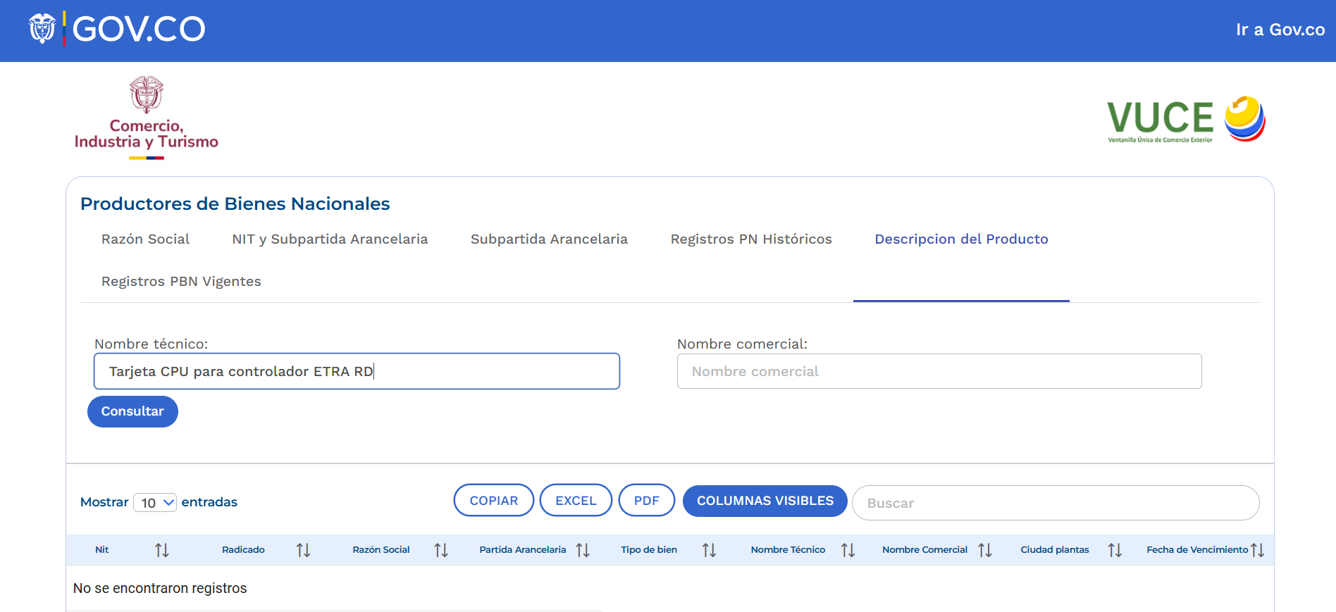
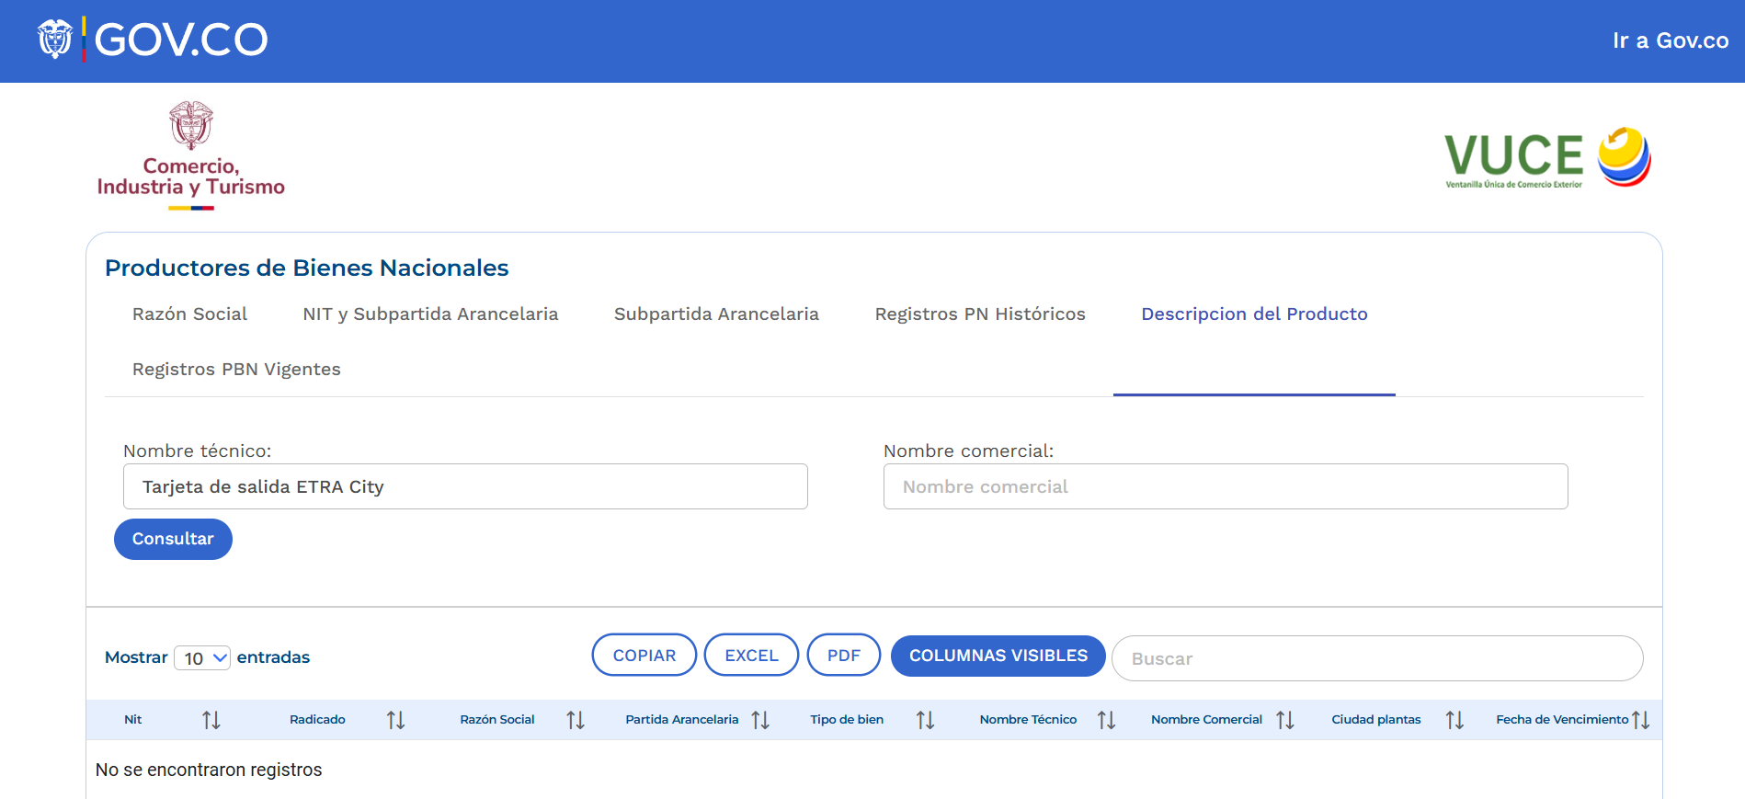
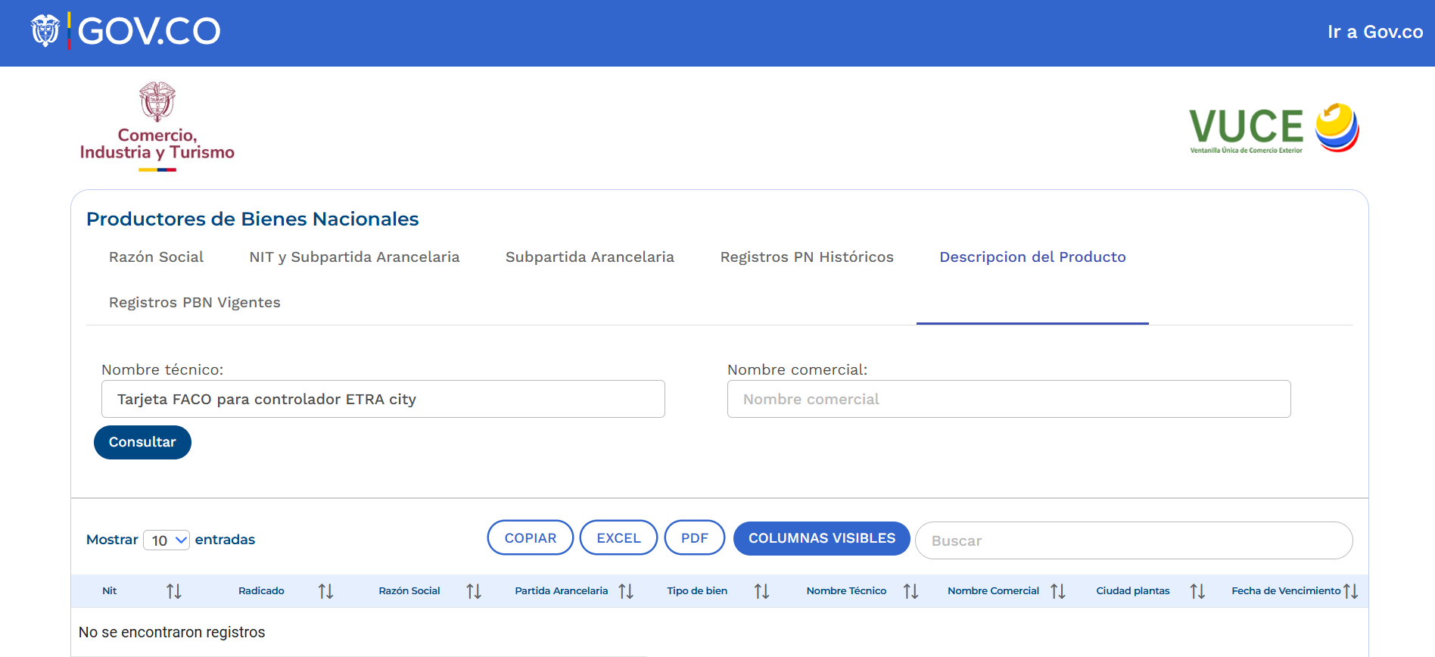
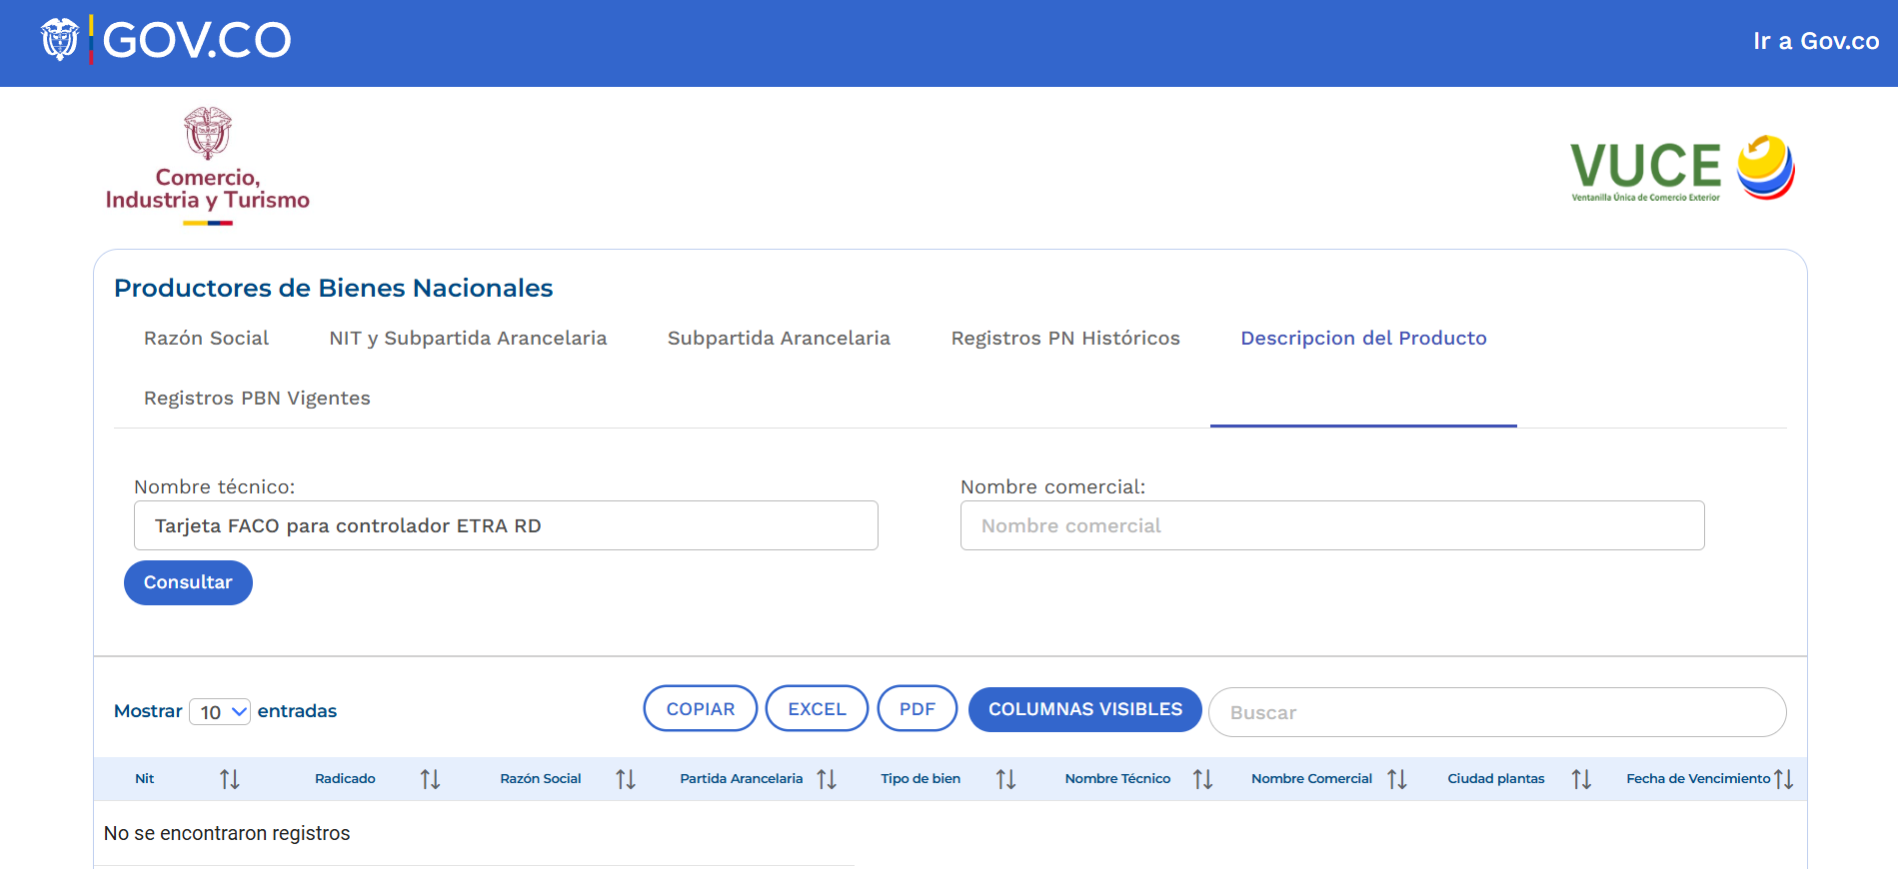
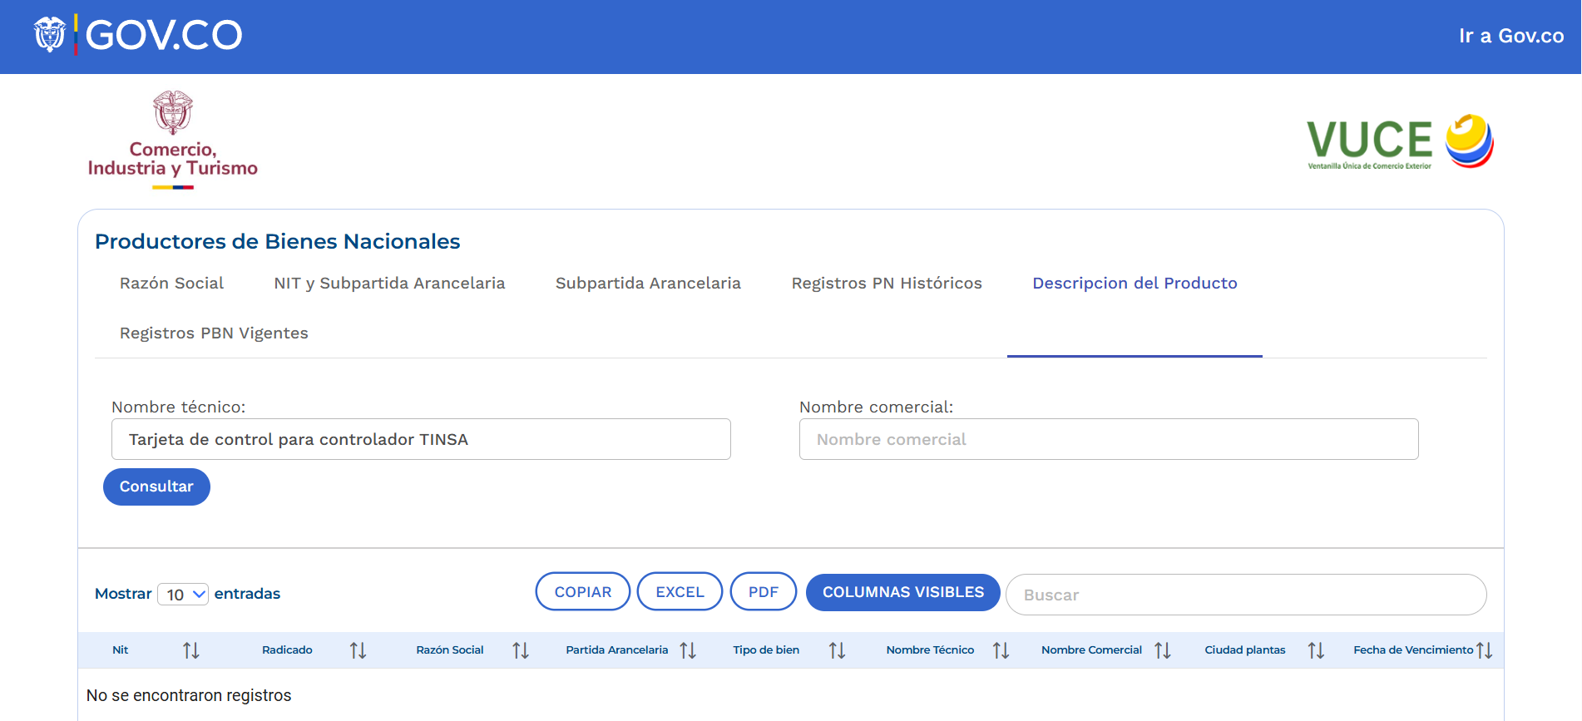
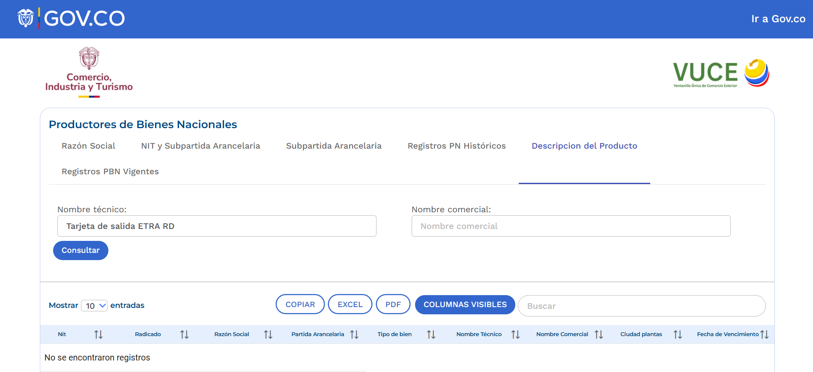
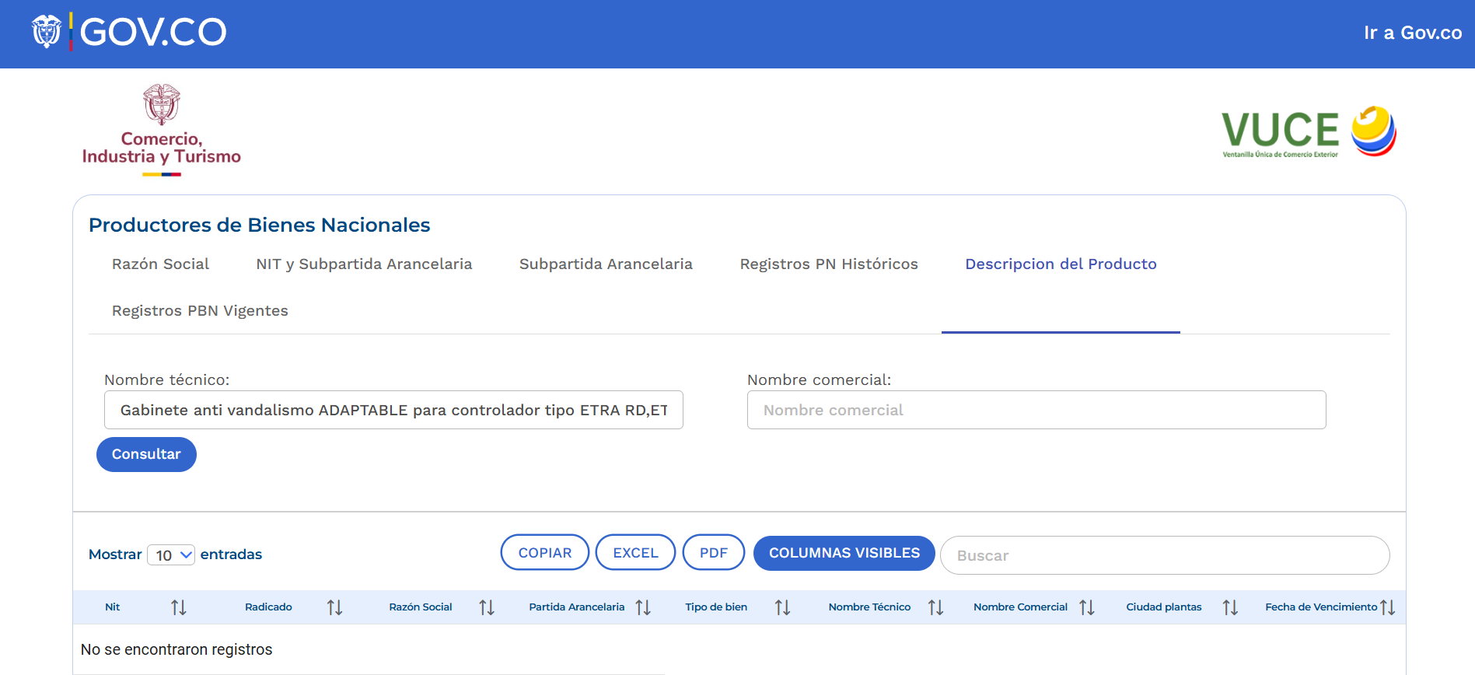
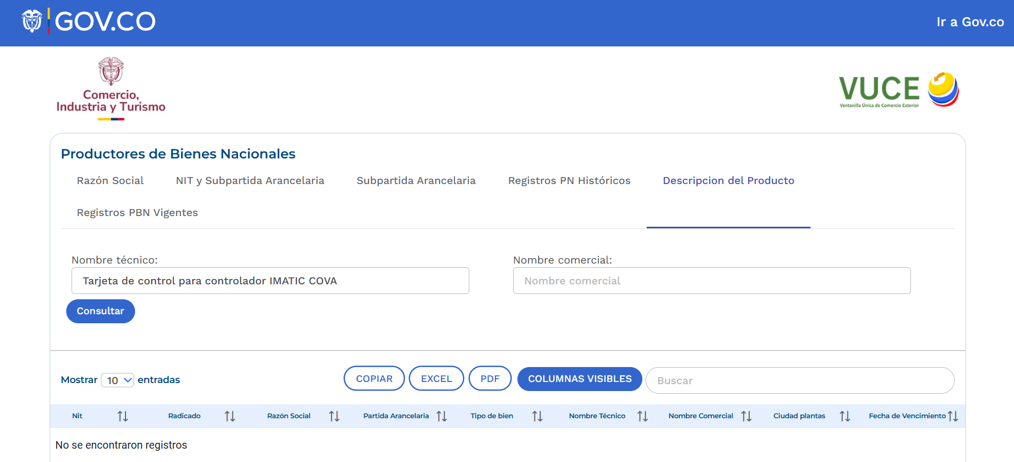
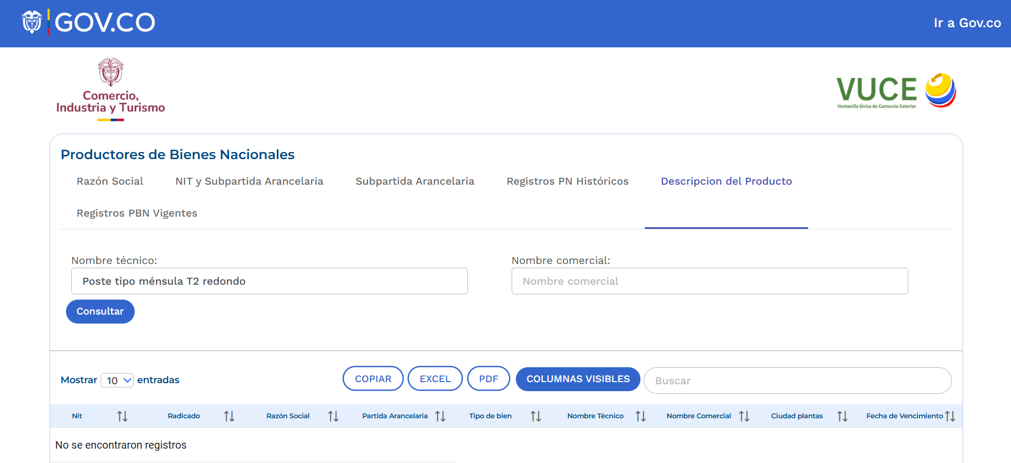
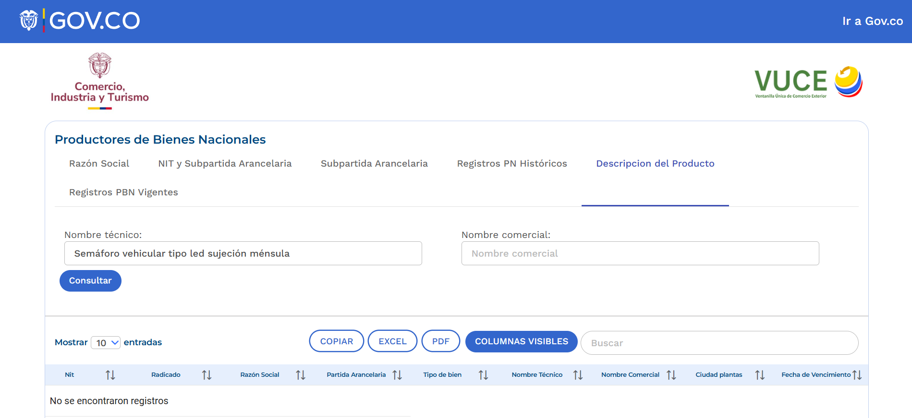

- Si ninguno de los bienes relevantes están incluidos en el Registro de Productores de Bienes Nacionales, la Entidad Estatal otorgará el puntaje a los Proponentes que se comprometan a vincular un porcentaje de empleados o contratistas por prestación de servicios colombianos de al menos el [la Entidad Estatal incluirá el porcentaje definido en el numeral 4.3.1 del documento base] del personal requerido para el cumplimiento del contrato.

La Agencia Nacional de Contratación Pública ha elaborado el siguiente listado de los bienes relevantes más comunes en el desarrollo de la obra pública de infraestructura de transporte, el cual tiene carácter meramente enunciativo. No obstante, es la Entidad quien producto del análisis de las condiciones económicas del sector, de los oferentes, de la existencia de bienes en el Registro de Productores de Bienes Nacionales y de las reglas previamente definidas, la que debe establecer los bienes nacionales relevantes para el Proceso de Contratación, de conformidad con el artículo 2.2.1.2.4.2.9. del Decreto 1082 de 2015, adicionado por el Decreto 680 de 2021.

Los bienes que se enuncian se presentan de forma generalizada para los diferentes tipos de infraestructura y actividades categorizadas en la Matriz 1 – Experiencia de los Documentos Tipo de obra pública de infraestructura de transporte.

Para determinar los bienes nacionales relevantes, la Entidad tendrá en cuenta tanto los insumos como los materiales producidos con dichos insumos, tal como se presenta de forma enunciativa a continuación:

TIPO DE INFRAESTRUCTURA DE TRANSPORTE | LISTADO DE BIENES COLOMBIANOS RELEVANTES SECTOR TRANSPORTE
TIPO DE INFRAESTRUCTURA DE TRANSPORTE | Insumos | Elementos o materiales producidos
1. OBRAS EN VÍAS PRIMARIAS O SECUNDARIAS | Asfalto | Mezcla asfáltica
1. OBRAS EN VÍAS PRIMARIAS O SECUNDARIAS | Acero | Concreto Hidráulico
1. OBRAS EN VÍAS PRIMARIAS O SECUNDARIAS | Grava | Geosintéticos
1. OBRAS EN VÍAS PRIMARIAS O SECUNDARIAS | Arena | Geomallas
1. OBRAS EN VÍAS PRIMARIAS O SECUNDARIAS | Arena de río | Geoceldas
1. OBRAS EN VÍAS PRIMARIAS O SECUNDARIAS | Arena de peña | Prefabricados de concreto
1. OBRAS EN VÍAS PRIMARIAS O SECUNDARIAS | Cemento
2. OBRAS EN VÍAS TERCIARIAS | Asfalto | Mezcla asfáltica
2. OBRAS EN VÍAS TERCIARIAS | Acero | Concreto Hidráulico
2. OBRAS EN VÍAS TERCIARIAS | Grava | Geosintéticos
2. OBRAS EN VÍAS TERCIARIAS | Arena | Geomallas
2. OBRAS EN VÍAS TERCIARIAS | Arena de río | Geoceldas
2. OBRAS EN VÍAS TERCIARIAS | Arena de peña | Prefabricados de concreto
2. OBRAS EN VÍAS TERCIARIAS | Cemento | Prefabricados metálicos
3. OBRAS MARÍTIMAS Y FLUVIALES | Acero | Draga
3. OBRAS MARÍTIMAS Y FLUVIALES | Cemento | Concreto Hidráulico
3. OBRAS MARÍTIMAS Y FLUVIALES | Acero | Geosintéticos
3. OBRAS MARÍTIMAS Y FLUVIALES |  | Geomallas
3. OBRAS MARÍTIMAS Y FLUVIALES |  | Prefabricados de concreto
3. OBRAS MARÍTIMAS Y FLUVIALES |  | Prefabricados metálicos
4. OBRAS EN VÍAS PRIMARIAS O SECUNDARIAS O TERCIARIAS O URBANAS PARA ATENCIÓN, PREVENCIÓN O MITIGACIÓN DE EMERGENCIAS DIFERENTES A CONTRATACIÓN DIRECTA | Asfalto | Mezcla asfáltica
 | Acero | Concreto Hidráulico
 | Grava | Concreto lanzado
 | Arena | Geosintéticos
 | Arena de río | Geomallas
 | Arena de peña | Geoceldas
 | Cemento | Mallas electrosoldadas
 |  | Prefabricados de concreto
 |  | Prefabricados metálicos
5. OBRAS FÉRREAS | Acero | Prefabricados de concreto
5. OBRAS FÉRREAS | Arena | Prefabricados metálicos
5. OBRAS FÉRREAS | Grava
5. OBRAS FÉRREAS | Cemento
5. OBRAS FÉRREAS | Madera
6. OBRAS DE INFRAESTRUCTURA VIAL URBANA. | Asfalto | Mezcla asfáltica
6. OBRAS DE INFRAESTRUCTURA VIAL URBANA. | Acero | Concreto Hidráulico
6. OBRAS DE INFRAESTRUCTURA VIAL URBANA. | Grava | Geosintéticos
6. OBRAS DE INFRAESTRUCTURA VIAL URBANA. | Arena | Geomallas
6. OBRAS DE INFRAESTRUCTURA VIAL URBANA. | Arena de río | Geoceldas
6. OBRAS DE INFRAESTRUCTURA VIAL URBANA. | Arena de peña | Tubería
6. OBRAS DE INFRAESTRUCTURA VIAL URBANA. | Cemento | Postes metálicos
6. OBRAS DE INFRAESTRUCTURA VIAL URBANA. |  | Postes en concreto
6. OBRAS DE INFRAESTRUCTURA VIAL URBANA. |  | Prefabricados de concreto
6. OBRAS DE INFRAESTRUCTURA VIAL URBANA. |  | Prefabricados metálicos
7. OBRAS EN PUENTES | Acero | Mezcla asfáltica
7. OBRAS EN PUENTES | Cemento | Concreto Hidráulico
7. OBRAS EN PUENTES | Grava | Tubería
7. OBRAS EN PUENTES | Arena | Postes metálicos
7. OBRAS EN PUENTES | Asfalto | Postes en concreto
7. OBRAS EN PUENTES |  | Prefabricados de concreto
7. OBRAS EN PUENTES |  | Prefabricados metálicos
8. OBRAS AEROPORTUARIAS | Asfalto | Mezcla asfáltica
8. OBRAS AEROPORTUARIAS | Acero | Concreto Hidráulico
8. OBRAS AEROPORTUARIAS | Grava | Geosintéticos
8. OBRAS AEROPORTUARIAS | Arena | Geomallas
8. OBRAS AEROPORTUARIAS | Arena de río | Geoceldas
8. OBRAS AEROPORTUARIAS | Arena de peña | Tubería
8. OBRAS AEROPORTUARIAS | Cemento | Postes metálicos
8. OBRAS AEROPORTUARIAS |  | Postes en concreto
8. OBRAS AEROPORTUARIAS |  | Prefabricados de concreto
8. OBRAS AEROPORTUARIAS |  | Prefabricados metálicos

